Lerarenhandleiding Webquest


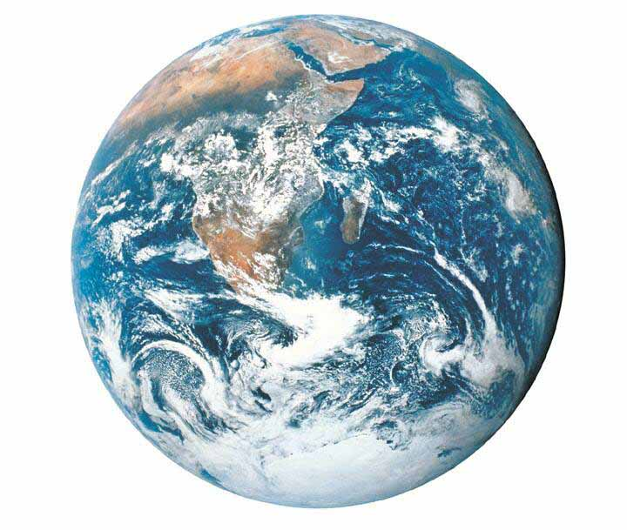
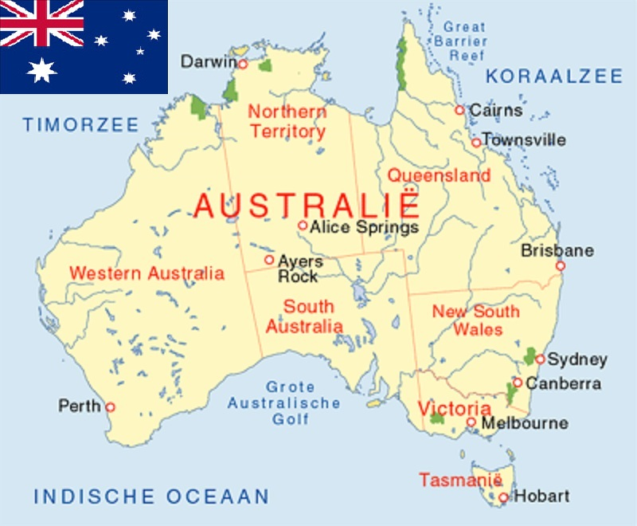

Inhoudsopgave

Les opzet 3
- Lesdoelen 4
- Lessen 5
- Beoordelingsformulier 7
- Lesformulieren 9
- Poster 24
- Bronnenlijst 26

Les opzet

Titel | Aboriginals
Onderwerp | Onderzoek de Aboriginals
Niveau | VMBO
Klas | 2
Vakgebied | Aardrijkskunde, informatica
Uitvoering door | 4 personen
Tijd | 5 lesuren op school, 3 klokuren thuis
Eindresultaat | Poster en een eindverslag
Materialen | A2 papier, lijm, schaar, potloden, stiften,  Linialen/ geo driehoek computer  Boeken uit de boekenlijst
WebQuestmaker | Redmer Dijkstra
Mail met een gerust hart de auteur.
Opbouwende kritiek wordt gebruikt om deze webquest te verbeteren.
Mail dan naar: dijk1035@.student.nhl.nl

Link webquest: http://webquest-aboriginals.jouwweb.nl/

- Lesdoelen
Les 1: introductie

Doel 1: De leerling kan kort vertellen wat een cultuur is (C/c)
Doel 2: De leerling kan correct werken met de atlas en kan dit uitleggen (C/c)
Doel 3: De leerling kan Australië opzoeken en aanwijzen op een kaart (C/c)
Doel 4: De leerling kan de kaart vakken, coördinaten opzoeken en opschrijven (C/r)
Doel 5: De leerling kan vertellen wat de bevolkingsdichtheid in Australië is (C/r)
Doel 6: De leerling kan steden en of landen vergelijken en verklaren (C/d)
Doel 7: De leerling kan vertellen welk inheems volk er in Australië woont (C/c)
Doel 8: De leerling kan vertellen wat cultuurspreiding is, en wat die in Australië is (C/c)

Les 2, 3 en 4: onderzoek en poster maken

Doel 1: De leerling kan een onderzoek doen naar de Aboriginals (C/d)
Doel 2: De leerling kan de informatie verwerken tot een eindproduct (C/r, d)
Doel 3: De leerling kan samenwerken in een groepje (A,S/d)
Doel 4: De leerling kan een aantrekkelijk eindproduct maken (M/d)

Les 5: afsluiting

Doel 1: De leerling kan presenteren voor een groep (A,S/d)
Doel 2: De leerling kan vertellen wat voor taal Aboriginals spreken (C/c, r)
Doel 3: De leerling kan vertellen wat voor geloof de Aboriginals hebben (C/c, r)
Doel 4: De leerling kan uitleggen waar de Aboriginals ongeveer wonen (C/c, r)
Doel 5: De leerling kan vertellen wat voor muziek de Aboriginals maken (C/c, r)
Doel 6: De leerling kan kort vertellen wat voor kunst de Aboriginals maken (C/c, r)
Doel 7: De leerling kan vertellen welke rituelen de Aboriginals hebben (C/c, r)
Doel 8: De leerling kan vertellen welke voorwerpen de Aboriginals gebruiken (C/r)
Doel 9: klas De leerling kan reflectie schrijven over het onderzoek en de presentaties (E/d)

- Lessen
Les 1: introductie

In de eerste les is wordt uitgelegd wat cultuur betekend. Als volgt wordt er verteld dat er verschillende culturen bestaan en dat er binnen een cultuur er tradities, rituelen, muziek, kunst zijn. Aan de hand van filmpjes laat je zien dat er verschillen zijn binnen culturen. Je kondigt aan dat ze komende 5 lessen bezig gaan met een project over cultuur.
De leerlingen gaan de Aboriginals onderzoeken.
De bedoeling dan is dat de leerlingen bezig gaan met Australië zelf, wat de hoofdstad is en welke belangrijke plaatsen er nog meer zijn, wat voor klimaat er heerst, hoeveel mensen er wonen, wie er wonen. De bedoeling is van de laatste vraag is dat je dan spits op de inwoners. Je verteld naast dat er Australiërs wonen, ook een inheems volk woont, de Aboriginals. Hierna laat je een filmpje zien.
Als opdracht gaan met de atlas Australië ontdekken. Hier krijgen ze 15 min voor. Deze moet einde van les ingeleverd worden. Indien het niet af is, moet deze thuis afgemaakt worden en volgende les ingeleverd worden.
Als volgend wordt de opdracht uitgelegd door de docent. De leerlingen moeten een poster maken over een onderdeel van de Aboriginals. Op het bord wordt er een lijst geprojecteerd met een aantal cultuur aspecten.

- Deelvraag 1: Taal en geloof
- Deelvraag 2: Stammen en Leefgebied
- Deelvraag 3: Muziek en kunst
- Deelvraag 4: Rituelen en tradities

De opdracht is als volgt; de leerlingen gaan groepjes van 4 vormen en daarna moeten ze een onderwerp kiezen. Na het verdelen van de groep en de onderwerpen wordt er vermeldt dat ze de volgende weer in het pc lokaal zitten.

Les 2: Onderzoek

De leraar vraagt een aantal leerlingen wat ook al weer de bedoeling was. Als het begrepen wordt gaan de leerlingen in groepjes een plan van aanpak maken, de rollen verdelen in de groep, welke bronnen ze gaan gebruiken, en wat wanneer af moet zijn. Als volgt gaan ze onderzoek doen naar hun onderwerp. Hierbij moeten ze boeken en internet gebruiken, maar Wikipedia moet worden vermeden. Aan het einde van de les moeten de leerlingen het gemaakte materiaal, dus plan van aanpak en begin van het onderzoek, naar de leraar mailen. Dit omdat de voortgang van het onderzoek te kunnen bijhouden. Als huiswerk moeten ze thuis verder onderzoek doen.

Les 3: Onderzoek en poster maken

Laatste les voor het onderzoek en beginnen aan de poster. De leerlingen moeten aan het einde van de les een foto maken van hun poster, dit ook weer om de voortgang te kunnen bijhouden.

Les 4: Onderzoek en poster maken

Poster afmaken en presentatie voorbereiden einde van de les een foto maken van hun poster, dit ook weer om de voortgang te kunnen bijhouden.

Les 5: presenteren

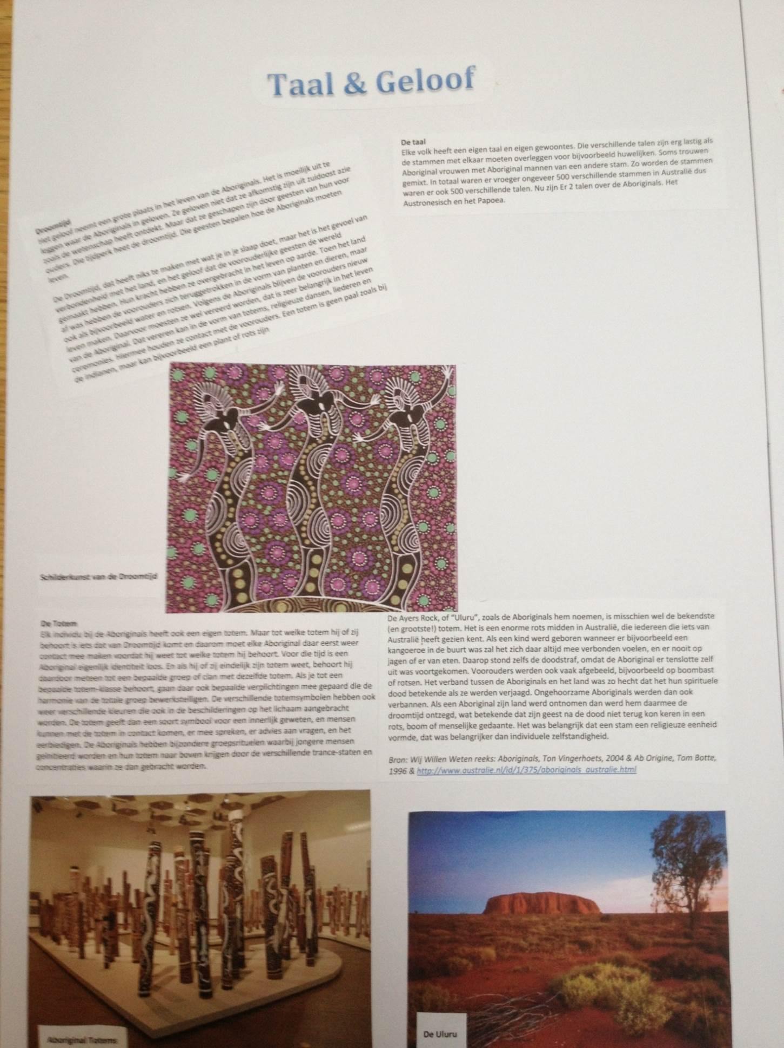
De leerlingen moeten in deze les de poster presenteren. De leerlingen moeten aantekeningen maken van de presentaties en poster. Na de presentatie moet ze de poster inleveren. Als toetsing moeten ze thuis een verslag schrijven, hier in staat wat ze geleerd hebben van hun eigen onderzoek. En van de presentaties van de andere posters. Dit laatste moet een aan een gesloten verhaal zijn over de cultuur van de Aboriginals. Deze moeten ze in de volgende les inleveren.

De Leerlingen moeten in de laatste les de poster aan de klas presenteren. Ze krijgen gezamenlijk een cijfer voor de poster en een cijfer voor de presentatie. Tijdens de presentatie maken de leerlingen aantekeningen over de presentatie en poster van de mede leerlingen. Hier gaan ze thuis een verslag van maken. In het verslag moeten alle deelvragen worden uitgelegd. Het is de bedoeling om een totaalbeeld te krijgen van de cultuur van de Aboriginals. Daarnaast moet het verslag een reflectie bevatten, hierin moet staan hoe je eigen onderzoek vond gaan, wat ging er goed en minder goed, en wat je de volgende keer anders zou doen.

- Beoordelingsformulier
De poster moet bevatten
- Namen
- Klas
- Een inleiding, kern en een afsluiting
- Aantrekkelijke poster, creativiteit wordt gewaardeerd
- Tekst met plaatjes
- Bronvermelding bij tekst en plaatjes
- Minimaal 2 verplichte onderdelen!
Verplichte onderdelen:
Deelvraag 1: Taal en geloof﻿
- Welke talen worden er gesproken?
- Wat is de droomtijd?
- Een voorwerp met een taal of geloof
Deelvraag 2: ﻿Stammen en leefgebied
- Hoeveel stammen er zijn ?
- Waar leven die stammen?
- Een typisch voorwerp van een stam
Deelvraag 3: ﻿Muziek en kunst
- Wat voor kunst maken de Aboriginals
- Wat voor muziek maken de Aboriginals ﻿
- Een typisch muziek instrument of een kunst voorwerp
Deelvraag 4: ﻿Rituelen en tradities
- Leg minstens 2 tradities van de Aboriginals uit ﻿
- leg minstens 2﻿ rituelen van de Aboriginals ﻿﻿uit
- Een typisch voorwerp voor een traditie of ritueel
Afsluiting
- Presentatie poster
- Verslag

Denk om de samenwerking!
Geen Wikipedia als bron gebruiken

Naam …………………………………………
Klas …………………………………………
Onderwerp: …………………………………………

Beoordelingsformulier Webquest Aboriginals
7 V = 5.5 7 = 8
8 V = 6 8 = 8.5
9 V = 6.5 9 G = 9
10 V = 7 10 G = 9.5
11 V = 7.5 11 G = 10
Punt 1 tot en met 4 moet je hebben voor een voldoende
 | O | V | G
 | 1. Inleiding of kern of afsluiting ontbreekt.  2. Geen verslag  3. Geen reflectie  4. Niet gepresenteerd  5. Geen of 1 verplichte onderdelen  6. Het materiaal is incompleet.  7. Er is geen samenhang in de poster  8. Taal gebruik is te moeilijk voor de doelgroep.  9. 25 en meer taalfouten  10. Te weinig tekst  11. Geen bronnen vermelding  12. Alleen Wikipedia als bron gebruikt.  13. Geen samenwerking gezien, rollen zijn niet verdeeld | 1. Inleiding, kern en afsluiting is aanwezig  2. Verslag ingeleverd, maar is minimaal  3. Reflectie is ingeleverd en is minimaal  4. Er is gepresenteerd maar minimaal  5. 2 verplichte onderdelen aanwezig  6. Het materiaal is compleet.  7. Er is samenhang in de poster.  8. Taal gebruik is voldoende doelgroep.  9. Tussen de 15 en 25 taalfouten  10. Voldoende hoeveelheid tekst  11. Er mist soms een bronvermelding  12. Niet vaker dan 2x Wikipedia als bron gebruikt.  13. Samenwerking is gezien | 1. Inleiding, kern en afsluiting is aanwezig  2. Verslag ingeleverd, is uitgebreid  3. Reflectie is ingeleverd en is diepgaand  4. Er is gepresenteerd en had zijn eigen aandeel  5. 3 verplichte onderdelen aanwezig  6. Het materiaal helemaal compleet  7. Taal gebruik sluit aan bij de doelgroep.  8. Tussen de 0 en 15 taalfouten  9. Goede hoeveelheid tekst  10. Goed gebruik van bronnen.  11. Alle bronnen vermeld.  12. Geen Wikipedia als bron gebruikt.  13. Samenwerking is goed
Inleiding
Kern
Afsluiting
Verplichte onderdelen
Tekst hoeveelheid
Taal en
gebruiksfouten
Creativiteit
Samenwerking
Bronnen-gebruik
Presentatie
Reflectie- verslag
Cijfer poster:
Cijfer presentatie:

Opmerkingen:
Lesformulieren
Les 1: introductie

Naam student : Redmer Dijkstra  Opleiding : AK  Jaar : 2 | Naam school : NHL  Coach : Agnes Jansen  Klas : VMBO 2  Datum van de les : 2012
Lesonderwerp

Australië

Beginsituatie (Leerlingen, jijzelf, omgeving):
Leerlingen
Bekend:
• Correct werken met de atlas
• Ligging van het werelddeel Australië en Nieuw-Zeeland/Oceanië
• Ligging van Australië

Bekend maar moeten worden opgefrist:
• Correct werken met de atlas
• Hoe coördinaten op geschreven worden
• Ligging van de buurlanden
• inheemse volken

Nieuw:
• Klimaat
• Bevolkingsdichtheid
• Cultuur
• Inheems volk: Aboriginals
• Cultuurspreiding

Moeilijk:
• Cultuurspreiding
• Bevolkingsdichtheid
• Cultuur

Docent
Geen nieuw onderwerp

Omgeving
AK lokaal, C.2.061

Algemene doelstellingen van deze les
begrippen:  Wat cultuur betekend  Correct werken met de atlas  Australië opzoeken en aanwijzen op een kaart  Opschrijven van coördinaten  Welke klimaten er in Australië voorkomen  Welke inheems volk er in Australië woont  Wat is bevolkingsdichtheid  Wat is cultuurspreiding | Vaardigheden:  Kort kunnen vertellen wat cultuur betekend en daarnaast verschillende culturen kan benoemen  Het kunnen werken met inhoudsopgave, bladwijzers en registers  Kunnen opzoeken in de atlas of wandkaart waar Australië ligt  Het kunnen noteren van lengte en breedte graden, kaart vak(ken)  Het kunnen vertellen welke klimaten voorkomen en waar  Kunnen vertellen dat de Aboriginals de originele bewoners van Australië zijn  Kunnen vertellen wat bevolkingsdichtheid is en een vergelijken kunnen trekken tussen 2 landen  Kunnen verklaren wat cultuurspreiding is en een vergelijken kunnen trekken tussen 2 landen

Concrete lesdoelen

doel 1: De leerling kan kort vertellen wat een cultuur is (C/c)
doel 2: De leerling kan correct werken met de atlas en kan dit uitleggen (C/c)
doel 3: De leerling kan Australië opzoeken en aanwijzen op een kaart (C/c)
doel 4: De leerling kan de kaart vlakken, coördinaten opzoeken en opschrijven (C/r)
doel 5: De leerling kan vertellen wat de bevolkingsdichtheid in Australië is (C/r)
doel 6: De leerling kan steden en of landen vergelijken en verklaren (C/d)
doel 7: De leerling kan vertellen welk inheems volk er in Australië woont (C/c)
doel 8: De leerling kan vertellen wat cultuurspreiding is, en wat die in Australië is (C/c)

Eigen leerdoelen van de student:

doel 1: Rust houden

doel 2: Balans vinden tussen streng en aardig

geplande  tijd | lesdoel nr. | lesinhoud (lesstof) | didactische werkvormen |  | Hulp  middelen
geplande  tijd | lesdoel nr. | lesinhoud (lesstof) | leeractiviteit:  wat doet de leerling? | onderwijsactiviteit:  wat doe ik? | Hulp  middelen
2 min |  |  | Binnenkomen, zitten | Wachten tot dat iedereen binnenkomt, gaat zitten en stil is
5 min |  | http://prezi.com/z-mmlmmjsbfp/edit/#18 | Luisteren | Aankondigen wat we vandaag gaan doen en behandelen | - Digibord  - PC
5 min |  | Kan iemand iets noemen wat typisch Nederlands is?  Kan iemand een andere traditie noemen in een andere land  Kan iemand een andere cultuur nomen | Antwoord geven | Antwoord geven of het fout of goed is | - Digibord  - PC
10 min | 1, 2, 3,  4 | Wat is cultuur?  Al die dingen die mensen denken, doen en hebben: gewoonten en gebruiken, godsdienst, normen en waarden, bestaanswijze, muziek en voorwerpen, eetgewoonten en wijze van kleden, bouwwerken.  Wat zijn cultuurelementen?  •Taal  •Geloof  •Stammen  •Leefgebied  •Muziek  •Kunst  •Rituelen  •Tradities  Kan iemand mij vertellen welk land bij deze vlag hoort  Australië  Is iemands wel eens in Australië geweest?  Ja, hoe was het daar? Nee, ik vertel hoe het daar is  Kan iemand Australië aanwijzen op de wand kaart?  Hoe zoek je alweer iets op in een atlas?  met inhoudsopgave, bladwijzers en registers  Zoek Australië op  In welk werelddeel ligt Australië?  Oceanië of Australië  Weten jullie nog hoe je coördinaten op schrijft?  Lengte en breedte in graden  Bijv. 55° NB 5° WL of 35° ZB 149° OL  Wat is een inheems volk?  Dat is een volk dat er al duizenden jaren in het land woont, hun eigen cultuur heeft, zoals in Australië de Aboriginals.  Project aankondigen  Komende 5 weken gaan jullie bezig met een project over cultuur | Luisteren en aantekeningen maken, aanwijzen op de wand kaart, in atlas zoeken, vragen stellen | Atlas uitdelen  Vertellen met behulp van een PowerPoint | - Digibord  - PC  - Grote landkaart  - Atlas
15 min | 2,  t/m  8 | Opdracht 1 tot en met 8  Kijk bij Kaarten en atlas opdracht | Opdracht 1 tot en met 8 maken | Uitleggen welke opdracht ze moeten maken, rondlopen en helpen en | - Digibord  - PC  - Papier met de opdracht
5 min |  | Antwoorden Opdracht 1 tot en met 8 kijk bij antwoordmodel Kaarten en atlas opdracht | Luisteren en antwoord geven | Nakijken van de opdrachten, antwoorden eisen van de leerling | - Digibord - PC
10 min | 2 t/m  7 | Kan iemand mij vertellen hoe je alweer iets opzoekt in de atlas?  met inhoudsopgave, bladwijzers en registers  Welke inheems volk woont er in Australië?  De Aboriginals  Wat is de bevolkingsdichtheid van Australië?  Dun bevolkt doordat het land heel groot is  Wat is het verschil met Nederland in bevolkingsdichtheid?  Nederland is dichtbevolkt omdat het land veel kleiner is | Vertellen | Kort samenvatten van lesstof en terug koppelen naar de lesdoelen, vraag of ze willen vertellen Antwoord geven of het fout of goed is | - Digibord  - PC indien nodig
5 min |  | Project aankondigen  Komende 5 weken gaan jullie bezig met een project over cultuur.  Aan de hand van een website, ook wel webquest gaan jullie aan de slag  Jullie gaan in groepjes van 4 mensen vormen.  Als jullie dat gedaan hebben, gaan jullie als groepje om de beurt een onderwerp uit de lijst kiezen.  - Taal en geloof  - Stammen en Leefgebied  - Muziek en kunst  - Rituelen en tradities  Na het kiezen gaan jullie in het groepje zitten en een plan van aanpak maken  Jullie gaan een poster maken over de onderwerpen die je net gekozen hebt.  De poster moet aan een aantal dingen voldoen  De poster moet bevatten:  •Namen  •Klas  •Een inleiding, kern en een afsluiting  •Aantrekkelijke poster, creativiteit wordt gewaardeerd  •Tekst met plaatje  •Bronvermelding bij tekst en plaatjes  En een verplichte onderdelen  Let op! gebruik GEEN wikipedia  In de 5de les word de poster gepresenteerd.  Als afsluiting moet er een verslag ingeleverd worden  De opdracht is ook te lezen op de webquest. De link krijgen jullie de volgende les | Luisteren en huiswerk in agenda noteren | Afsluiten van de les, Vertellen wat de volgende keer gaat gebeuren | - PC  - digibord
Afsluiting
Volgende keer zitten we in het PC lokaal en gaan we verder met Australië en het inheemse volk wat er woont.

Huiswerk: de vragen afmaken

Les 2: Begin onderzoek

Naam student : Redmer Dijkstra  Opleiding : AK  Jaar : 2 | Naam school : NHL  Coach : Agnes Jansen  Klas : VMBO 2  Datum van de les : 2012
Lesonderwerp

Aboriginals

Beginsituatie (Leerlingen, jijzelf, omgeving):

Kijk lesformulier les 1

Algemene doelstellingen van deze les
begrippen:  Onderzoek doen naar Aboriginals  Informatie verwerken tot een eindproduct  Samenwerken met medeleerlingen  Aantrekkelijke en informatief eindproduct afleveren | Vaardigheden:  Onderzoek kunnen doen naar cultuurkenmerken van de Aboriginals behulp van de gegeven bronnen  De informatie van het onderzoek kunnen verwerken tot een poster  Het kunnen samenwerken in een groepje, waar bij de rollen goed en eerlijk verdeeld zijn.  Het kunnen produceren van een aantrekkelijk en informatieve poster

Concrete lesdoelen

doel 1: De leerling kan een onderzoek doen naar de Aboriginals (C/d)
doel 2: De leerling kan de informatie verwerken tot een eind product (C/r,d)
doel 3: De leerling kan samenwerken in een groepje (A,S/d)
doel 4: De leerling kan een aantrekkelijk eindproduct maken (M/d)

Eigen leerdoelen van de student:

doel 1: Rust houden

doel 2: Balans vinden tussen streng en aardig

geplande  tijd | lesdoel nr. | lesinhoud (lesstof) | didactische werkvormen |  | Hulp  middelen
geplande  tijd | lesdoel nr. | lesinhoud (lesstof) | leeractiviteit:  wat doet de leerling? | onderwijsactiviteit:  wat doe ik? | Hulp  middelen
2 min |  |  | Binnenkomen, zitten | Wachten tot dat iedereen binnenkomt, gaat zitten en stil is
5 min |  |  | Luisteren en antwoord geven | Vragen wat ook alweer de bedoeling was van vandaag. | - Digibord  - PC
 |  | - Plan van aanpak maken  Bevat: rol verdeling, bronnen, wanneer wat af is.  - Bronnen zoals deze boeken en filmpjes en andere sites die vermeld staan op de webquest  - Wikipedia moet worden vermeden  - Denk om de samenwerking | Luisteren en vragenstellen | Aankondigen wat we vandaag gaan doen; begin maken aan het onderzoek
 |  | Star webquest.exe op het bureaublad | Webquest intro starten | Aanwijzingen geven
30 min | 1, 2, 3,  4 |  | Onderzoek starten, bronnen verzamelen | Rondlopen, helpen, vragen beantwoorden, vragen stellen
5 min |  | Afsluiting  Het resultaat van vandaag naar mij mailen, zodat ik kan bij houden wat er gebeurt is.  Ik wil zien; plan van aanpak en start van het onderzoek  Volgende keer zitten weer in het PC lokaal en gaan we verder waar jullie gebleven zijn  Jullie hebben nog 2lessen om de poster af te krijgen.  Huiswerk  thuis verder onderzoek doen | Luisteren en huiswerk in agenda noteren | Afsluiten van de les, Vertellen wat de volgende keer gaat gebeuren | - PC  - Digibord

Les 3: Afronden onderzoek, begin poster

Naam student : Redmer Dijkstra  Opleiding : AK  Jaar : 2 | Naam school : NHL  Coach : Agnes Jansen  Klas : VMBO 2  Datum van de les : 2012
Lesonderwerp

Aboriginals

Beginsituatie (Leerlingen, jijzelf, omgeving):

Kijk lesformulier les 1

Algemene doelstellingen van deze les
begrippen:  Onderzoek doen naar Aboriginals  Informatie verwerken tot een eindproduct  Samenwerken met medeleerlingen  Aantrekkelijke en informatief eindproduct afleveren | Vaardigheden:  Onderzoek kunnen doen naar cultuurkenmerken van de Aboriginals behulp van de gegeven bronnen  De informatie van het onderzoek kunnen verwerken tot een poster  Het kunnen samenwerken in een groepje, waar bij de rollen goed en eerlijk verdeeld zijn.  Het kunnen produceren van een aantrekkelijk en informatieve poster

Concrete lesdoelen

doel 1: De leerling kan een onderzoek doen naar de Aboriginals (C/d)
doel 2: De leerling kan de informatie verwerken tot een eind product (C/r,d)
doel 3: De leerling kan samenwerken in een groepje (A,S/d)
doel 4: De leerling kan een aantrekkelijk eindproduct maken (M/d)

geplande  tijd | lesdoel nr. | lesinhoud (lesstof) | didactische werkvormen |  | Hulp  middelen
geplande  tijd | lesdoel nr. | lesinhoud (lesstof) | leeractiviteit:  wat doet de leerling? | onderwijsactiviteit:  wat doe ik? | Hulp  middelen
2 min |  |  | Binnenkomen, zitten | Wachten tot dat iedereen binnenkomt, gaat zitten en stil is
5 min |  |  | Luisteren en antwoord geven | Vragen wat ook alweer de bedoeling was van vandaag. | - Digibord  - PC
 |  | - Bronnen zoals boeken, filmpjes en andere sites die vermeld staan op de webquest gebruiken  - Wikipedia moet worden vermeden  - Denk om de samenwerking  - Denk om de bronvermelding | Luisteren en vragenstellen | Aankondigen wat we vandaag gaan doen; verder met onderzoek en begin maken van poster
45 min | 1, 2, 3,  4 |  | Verder met onderzoek en start maken van poster | Rondlopen, helpen, vragen beantwoorden, vragen stellen
5 min |  | Afsluiting  Het resultaat van vandaag naar mij mailen, zodat ik kan bij houden wat er gebeurt is.  Ik wil zien; het onderzoek bijna of helemaal afgerond een foto van een begin aan de poster.  Volgende keer zitten weer in het PC lokaal en gaan we verder waar jullie gebleven zijn  Jullie hebben nog 1lessen om de poster af te krijgen. | Luisteren en huiswerk in agenda noteren | Afsluiten van de les, Vertellen wat de volgende keer gaat gebeuren | - PC  - Digibord

Eigen leerdoelen van de student:

doel 1: Rust houden

doel 2: Balans vinden tussen streng en aardig

Les 4: Afronden poster, presentatie voorbereiden

Naam student : Redmer Dijkstra  Opleiding : AK  Jaar : 2 | Naam school : NHL  Coach : Agnes Jansen  Klas : VMBO 2  Datum van de les : 2012
Lesonderwerp

Aboriginals

Beginsituatie (Leerlingen, jijzelf, omgeving):

Kijk lesformulier les 1

Algemene doelstellingen van deze les
begrippen:  Onderzoek doen naar Aboriginals  Informatie verwerken tot een eindproduct  Samenwerken met medeleerlingen  Aantrekkelijke en informatief eindproduct afleveren | Vaardigheden:  Onderzoek kunnen doen naar cultuurkenmerken van de Aboriginals behulp van de gegeven bronnen  De informatie van het onderzoek kunnen verwerken tot een poster  Het kunnen samenwerken in een groepje, waar bij de rollen goed en eerlijk verdeeld zijn.  Het kunnen produceren van een aantrekkelijk en informatieve poster

Concrete lesdoelen

doel 1: De leerling kan een onderzoek doen naar de Aboriginals (C/d)
doel 2: De leerling kan de informatie verwerken tot een eind product (C/r,d)
doel 3: De leerling kan samenwerken in een groepje (A,S/d)
doel 4: De leerling kan een aantrekkelijk eindproduct maken (M/d)

Eigen leerdoelen van de student:

doel 1: Rust houden

doel 2: Balans vinden tussen streng en aardig

geplande  tijd | lesdoel nr. | lesinhoud (lesstof) | didactische werkvormen |  | Hulp  middelen
geplande  tijd | lesdoel nr. | lesinhoud (lesstof) | leeractiviteit:  wat doet de leerling? | onderwijsactiviteit:  wat doe ik? | Hulp  middelen
2 min |  |  | Binnenkomen, zitten | Wachten tot dat iedereen binnenkomt, gaat zitten en stil is
5 min |  |  | Luisteren en antwoord geven | Vragen wat ook alweer de bedoeling was van vandaag. | - Digibord  - PC
 |  | - Bronnen zoals boeken, filmpjes en andere sites die vermeld staan op de webquest gebruiken  - Wikipedia moet worden vermeden  - Denk om de samenwerking  - Denk om de bronvermelding | Presenteren  En luisteren naar de presentaties | Aankondigen wat we vandaag gaan doen; poster afmaken
45 min | 1, 2, 3,  4 |  | Luisteren antwoord geven | Rondlopen, helpen, vragen beantwoorden, vragen stellen
5 min |  | Afsluiting  Het resultaat van vandaag naar mij mailen, zodat ik kan bij houden wat er gebeurt is.  Ik wil zien; een foto van de poster die bijna af is of helemaal af  Volgende keer zitten weer in het normalen lokaal en gaan we de posters aanelkaar presenteren.  Huiswerk  Jullie gaan thuis, als je de poster nog niet af hebt, de poster afmaken | Luisteren en huiswerk in agenda noteren | Afsluiten van de les, Vertellen wat de volgende keer gaat gebeuren | - PC  - Digibord

Les 5: Presentatie en afronding

Naam student : Redmer Dijkstra  Opleiding : AK  Jaar : 2 | Naam school : NHL  Coach : Agnes Jansen  Klas : havo 2  Datum van de les : 2012
Lesonderwerp

Aboriginals

Beginsituatie (Leerlingen, jijzelf, omgeving):

Kijk lesformulier les 1

Algemene doelstellingen van deze les
begrippen:  Presenteren voor de groep  Kunnen vertellen over de cultuurkenmerken | Vaardigheden:  Het kunnen presenteren voor een groep  Kunnen vertellen over de taal, geloof, het leefgebied, muziek, kunst, rituelen en gebruiken van de Aboriginals
Schrijven van een reflectie over het onderzoek en presentaties. | Kunnen schrijven van een reflectie van eigenwerk en de samenwerken in de groep. Daarnaast een kloppend en aan een gesloten verhaal over de Aboriginals aan de hand van de poster en presentaties.

Concrete lesdoelen

Doel 1: De leerling kan presenteren voor een groep (A,S/d)
Doel 2: De leerling kan vertellen wat voor taal Aboriginals spreken (C/c, r)
Doel 3: De leerling kan vertellen wat voor geloof de Aboriginals hebben (C/c, r)
Doel 4: De leerling kan uitleggen wat het leefgebied is van Aboriginals (C/c, r)
Doel 5: De leerling kan vertellen wat voor muziek de Aboriginals maken (C/c, r)
Doel 6: De leerling kan kort vertellen wat voor kunst de Aboriginals maken (C/c, r)
Doel 7: De leerling kan vertellen welke rituelen de Aboriginals hebben (C/c, r)
Doel 8: De leerling kan vertellen welke gebruiken de Aboriginals gebruiken (C/r)
Doel 9: klas De leerling kan reflectie schrijven over het onderzoek en de presentaties (E/d)

Eigen leerdoelen van de student:

doel 1: Rust houden

doel 2: Balans vinden tussen streng en aardig

geplande  tijd | lesdoel nr. | lesinhoud (lesstof) | didactische werkvormen |  | Hulp  middelen
geplande  tijd | lesdoel nr. | lesinhoud (lesstof) | leeractiviteit:  wat doet de leerling? | onderwijsactiviteit:  wat doe ik? | Hulp  middelen
2 min |  |  | Binnenkomen, zitten | Wachten tot dat iedereen binnenkomt, gaat zitten en stil is
5 min |  |  | Luisteren en antwoord geven | Vragen wat ook alweer de bedoeling was van vandaag. | - Digibord  - PC
30 min | 1 t/m 8 |  | Presenteren  En luisteren naar de presentaties | Luisteren
10 min | 2 t/m 8 | Nabespreken doormiddel van onderwijsleergesprek  Wat hebben we vandaag geleerd?  Kijk naar leerdoelen | Luisteren antwoord geven | Vragenstellen  Antwoorden eisen
5 min | 9 | Afsluiting  Huiswerk  Jullie gaan thuis een reflectie veslag van jullie eigenwerk en de samenwerken in de groep maken. Daarbij moet ook een kloppend en aan een gesloten verhaal over de Aboriginals aan de hand van de poster en presentaties. | Luisteren en huiswerk in agenda noteren | Afsluiten van de les, Vertellen wat de volgende keer gaat gebeuren | - PC  - Digibord

- Poster
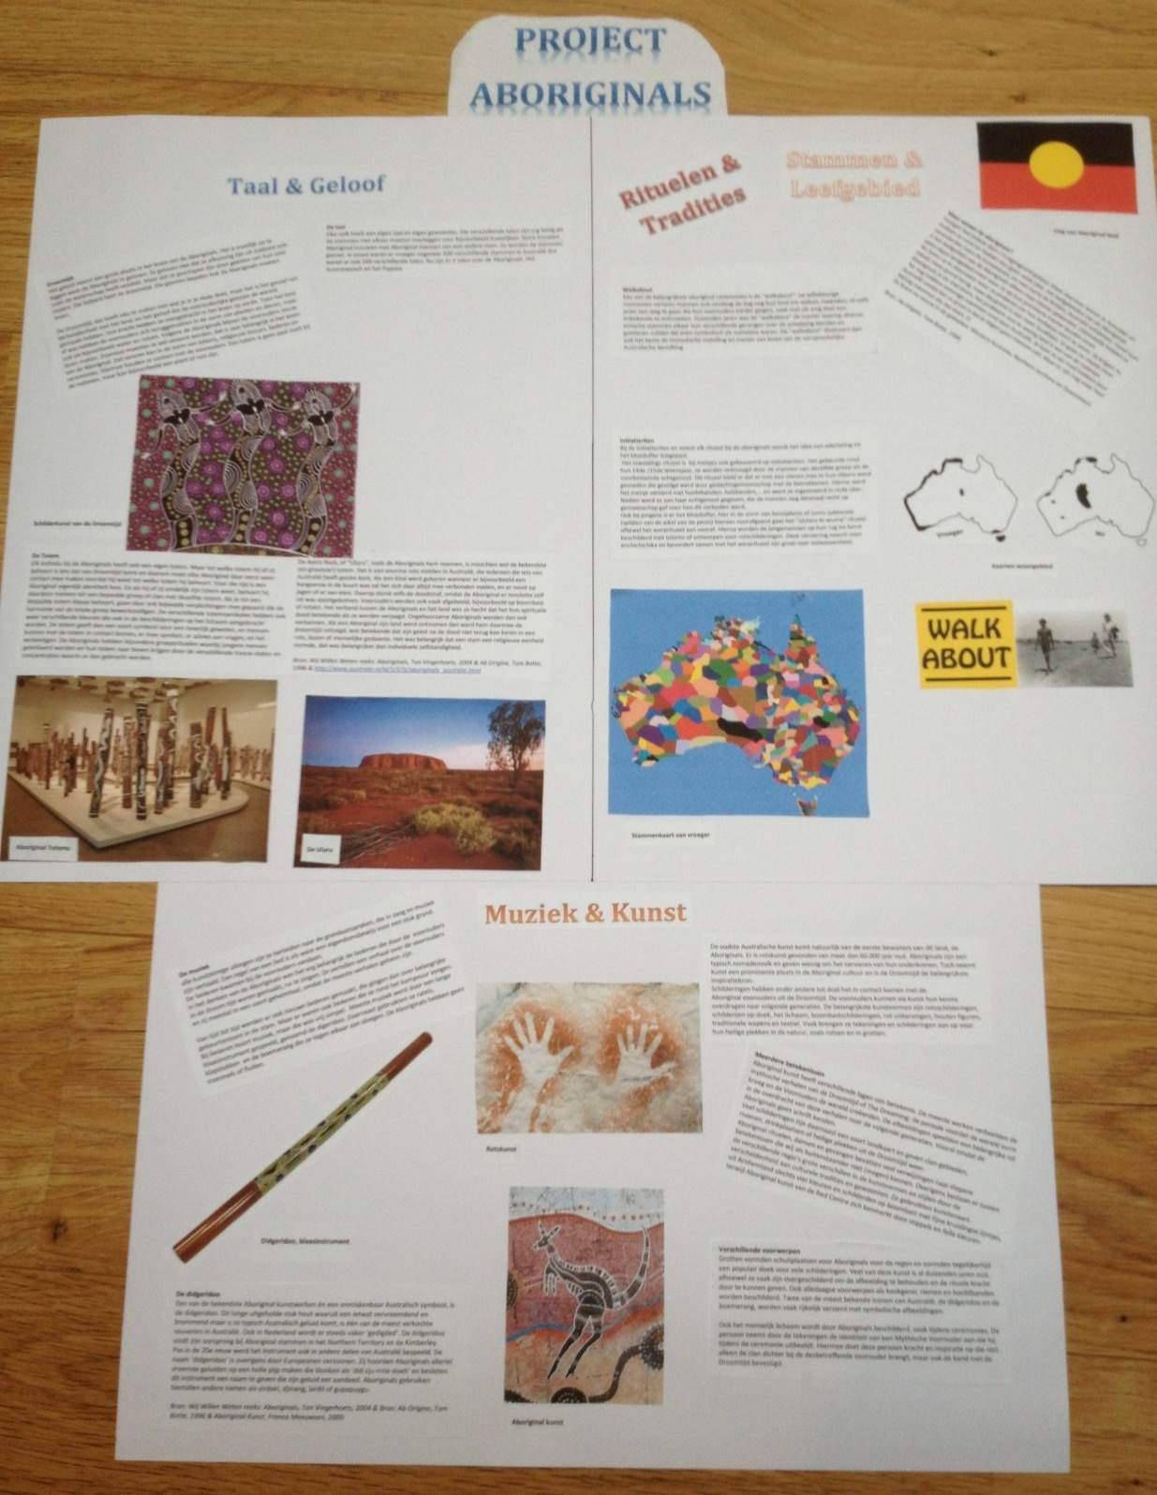

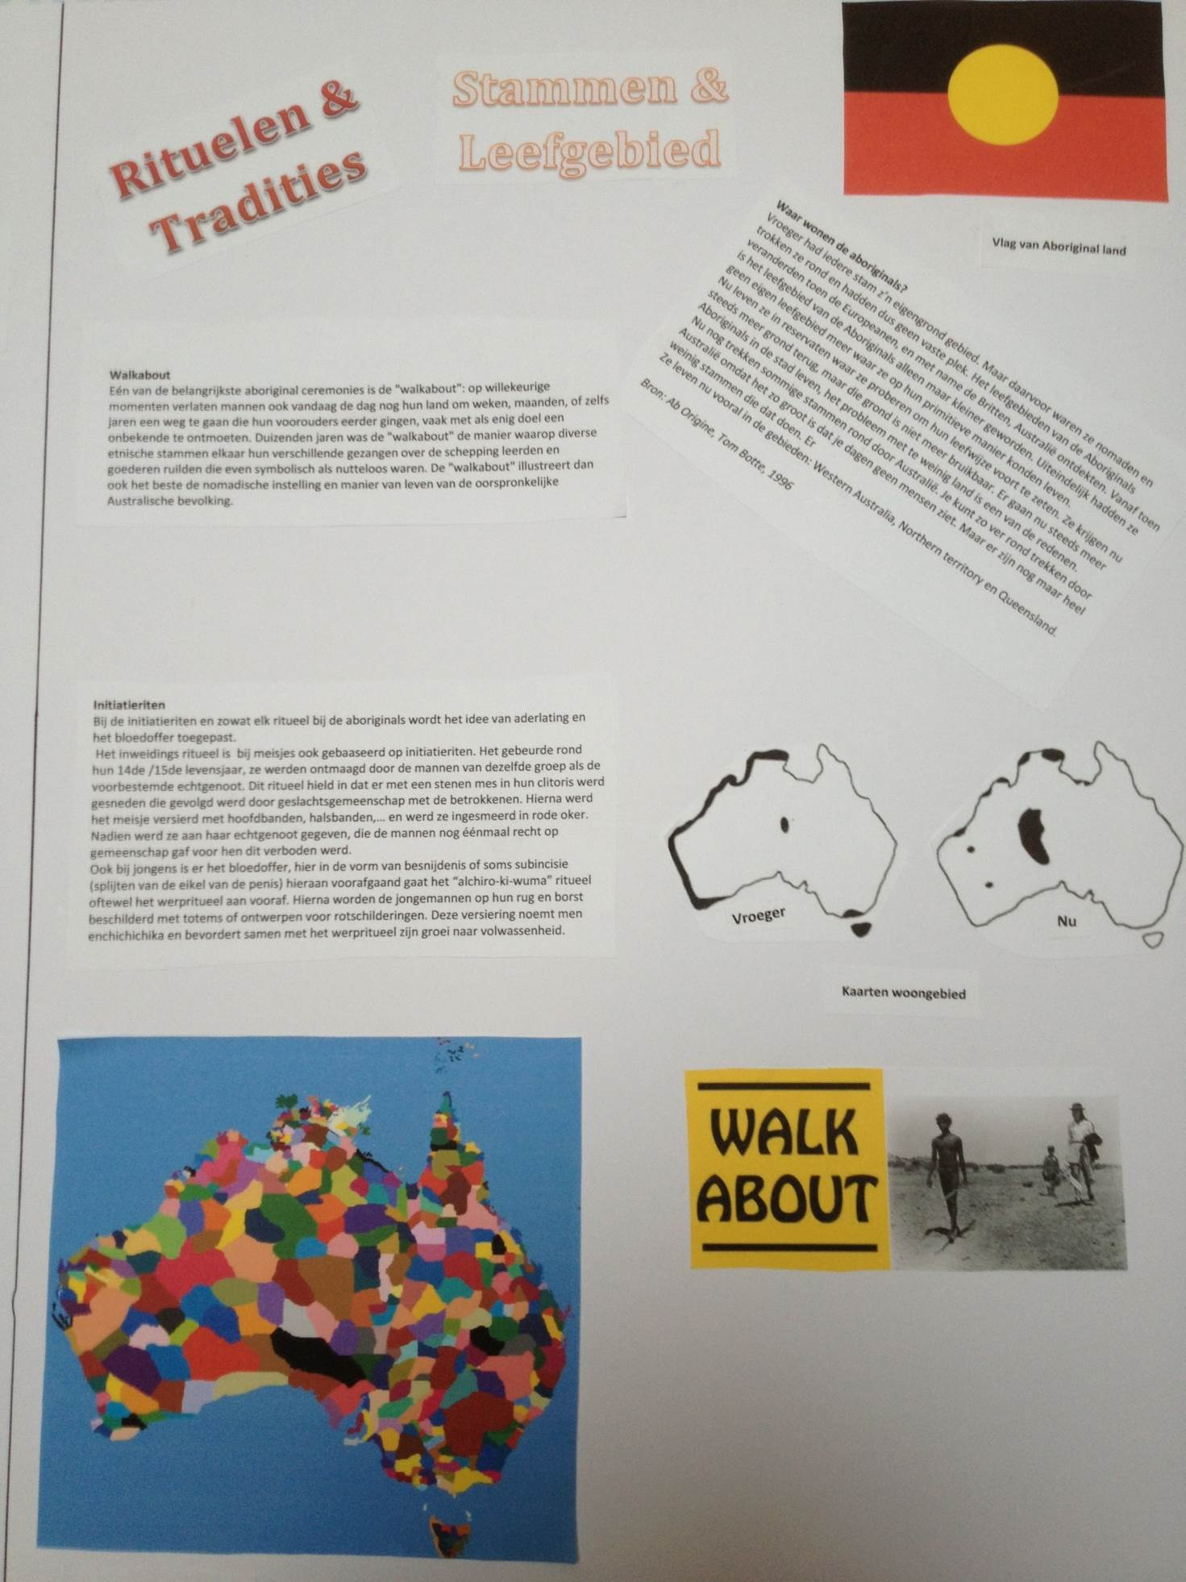

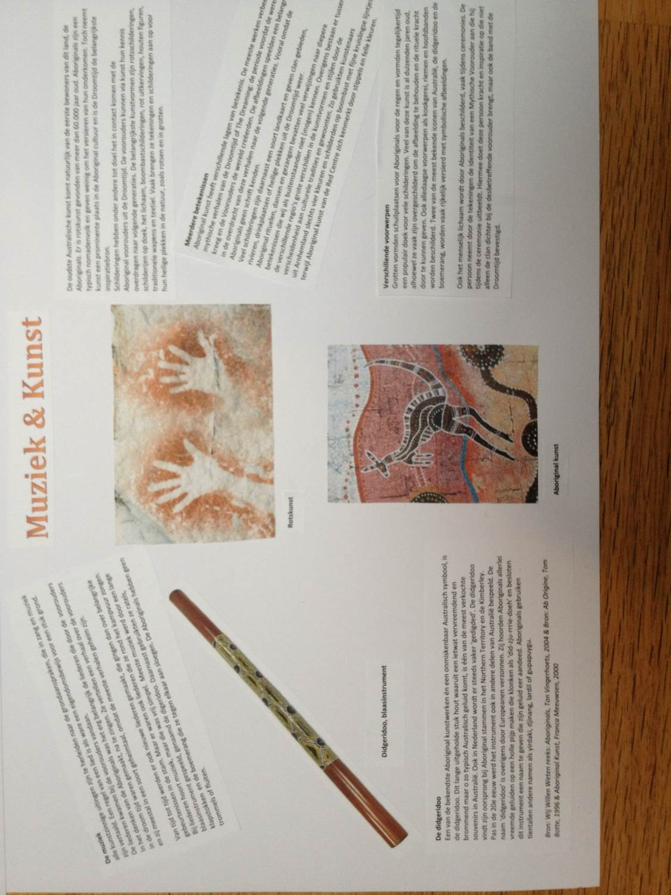

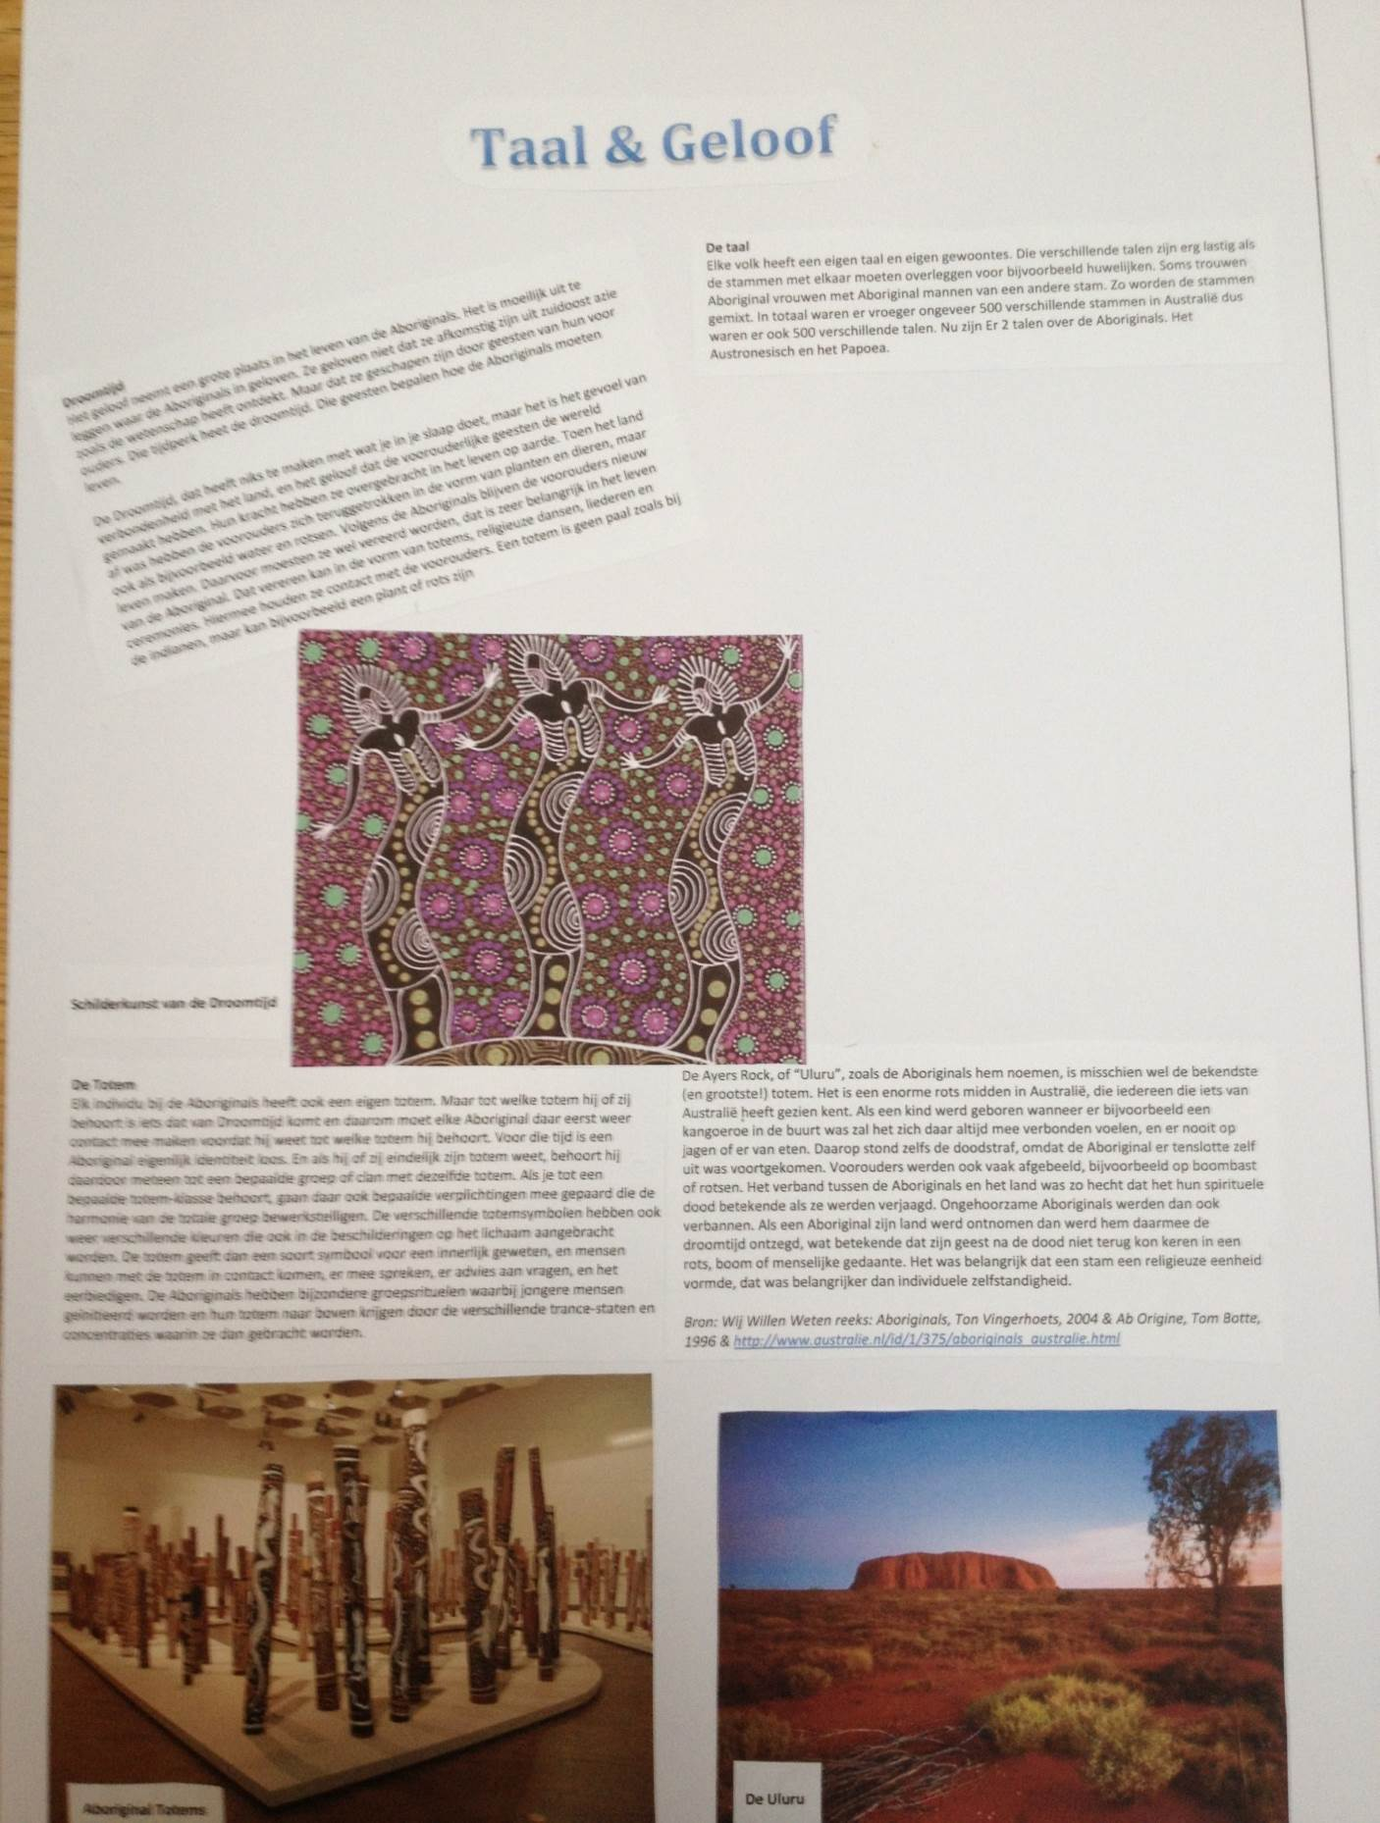

- Bronnenlijst
Boeken
Avontuur. H (2011) Te gast in Australië & Nieuw-Zeeland. Eindhoven: Informatie verre reizen

Botte. T (1996) Ab Origine. Breda: Utopia uitgevers

Vingerhoets. T (2004) Wij Willen Weten reeks: Aboriginals. Arnhem: Uitgeverij Ellessy

Meeuwsen. F (2000) Aboriginal Kunst. Zwolle : Waanders uitgevers

Martin Smith. R (2012) National Geographic reisgids: Australië. Utrecht: Kosmos uitgevers

Prosser. R (2005) Landen van de wereld: Australie. Etten-Leur: Ars Scribendi

Sites

- http://www.australie.nl/id/1/375/aboriginals_australie.html
- http://www.survivalinternational.nl/stammen/aboriginals
- http://akaboriginals.webs.com/
- http://www.aroundtheglobe.nl/reizen/australie/aboriginals-si5.html
- http://www.kinderpleinen.nl/showPlein.php?plnId=779
- http://www.ru.nl/@810086/pagina/
- http://www.australia.com/ned/explore/things-to-do/aboriginal-australia/aboriginal.aspx
- http://www.leerkracht.nl/show?id=68391

Filmpjes

- http://www.youtube.com/watch?v=r0Ji_tUFKkY
- http://www.youtube.com/watch?v=H7oE4sKIDuU
- http://www.youtube.com/watch?v=i5Y3l2mU5qE

- http://www.youtube.com/watch?v=K9g56TCQYGs
- http://www.youtube.com/watch?v=NCFuMENs90Q

- http://www.youtube.com/watch?v=81vLopFB3wI&feature=related
- http://www.youtube.com/watch?v=dFGvNxBqYFI&feature=related
- http://www.youtube.com/watch?v=8oTQInwnOwM

